广东省深圳市深圳高级中学2024-2025学年上学期八年级期中考试数学试卷
学校:___________姓名：___________班级：___________考号：___________

一、单选题
1．如图几种著名的数学曲线中，既是轴对称图形，又是中心对称图形的是（ ）
A．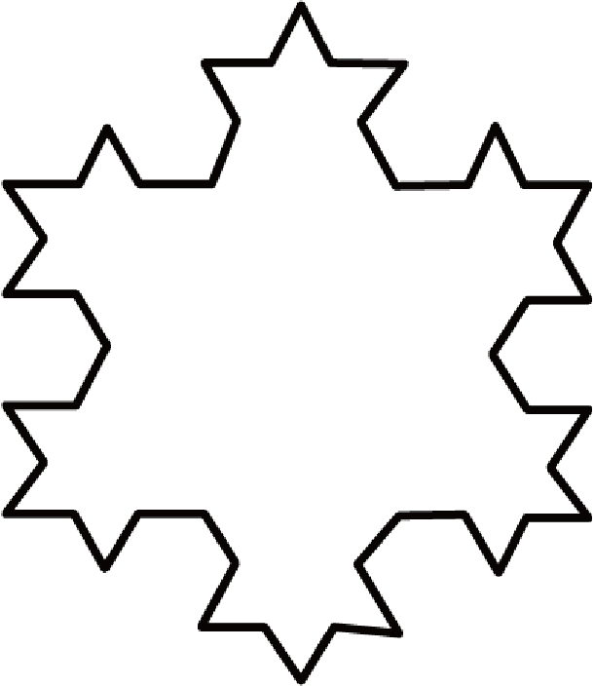 B．
C．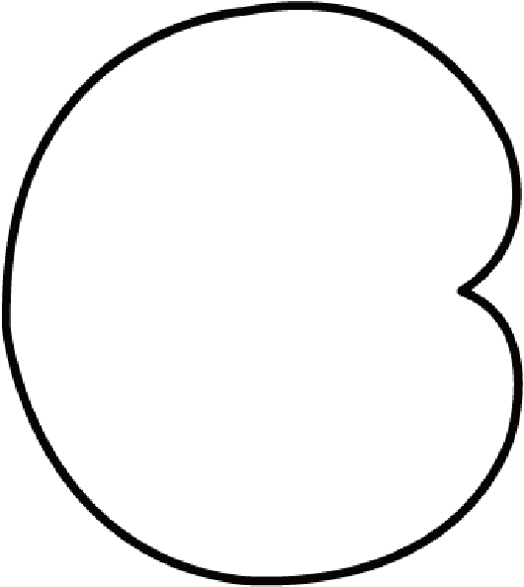 D．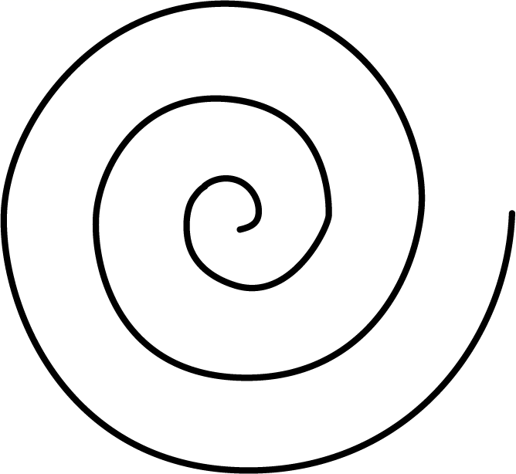
2．下列运算正确的是（ ）
A． B． C． D．
3．若式子在实数范围内有意义，则的取值范围是（ ）
A． B． C．且 D．
4．如图，面积为2的正方形的顶点在数轴上，且表示的数为．若将正方形绕点逆时针旋转，使点落到数轴上的点处，则点在数轴上所对应的数为（ ）
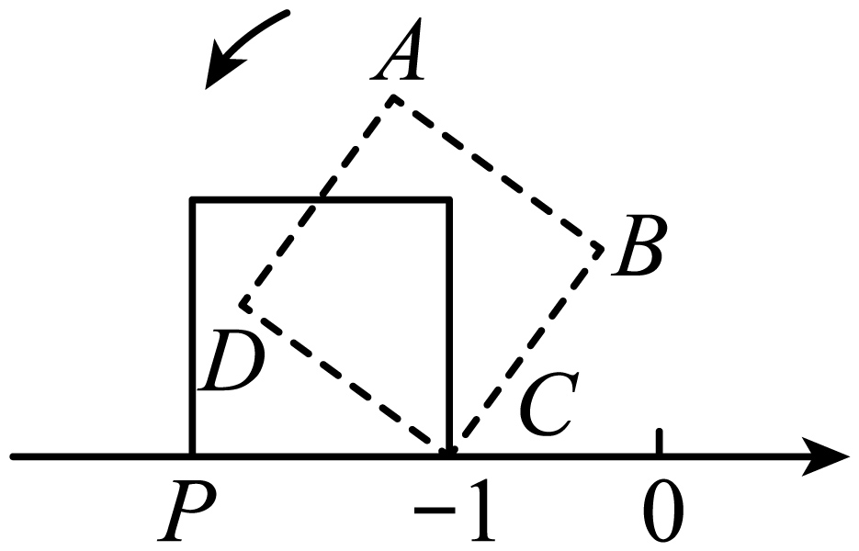
A． B． C． D．
5．已知一次函数，若函数值随增大而减小，那么的取值范围是（ ）
A． B． C． D．
6．“在生活的舞台上，我们都是不屈不挠的拳击手，面对无尽的挑战，挥洒汗水，拼搏向前！”今年的春节档《热辣滚烫》展现了角色坚韧不拔的精神面貌，小明、小华、小亮三人也观看了此电影．如图是利用平面直角坐标系画出的影院内分布图，若分别以正东、正北方向为x轴、y轴的正方向，建立平面直角坐标系xOy，他们是这样描述自己的座位：
①小明：表示我座位的坐标为；
②小华：在小明的座位向右走个座位，再向上走个座位，就可以找到我了；
③小亮：小旗帜所在的位置就是我的座位了．
则表示小华、小亮座位的坐标分别为（ ）
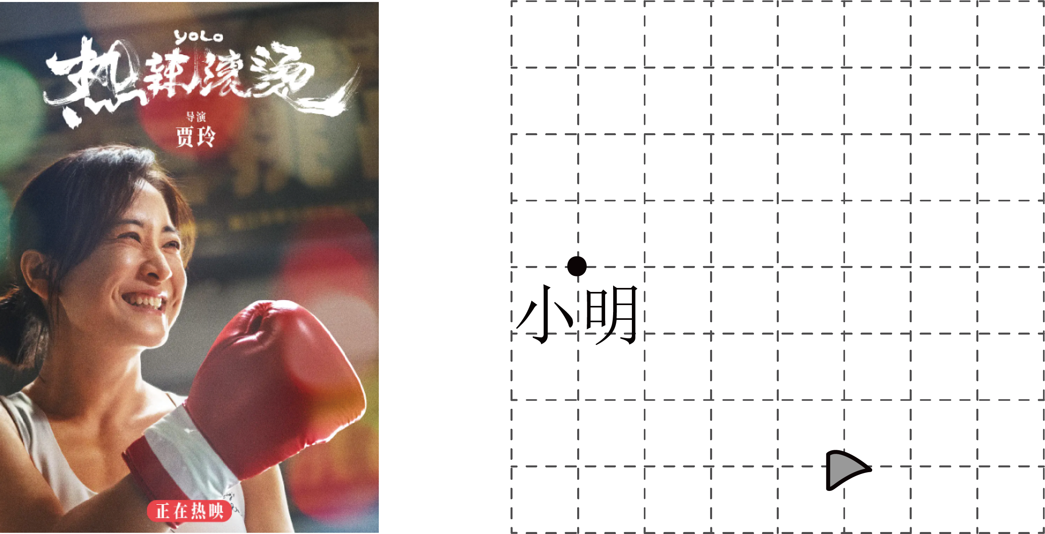
A．， B．，
C．， D．，
7．如图，在离水面点A高度为的岸上点处，有人用绳子拉船靠岸，开始时绳子的长为，此人以的速度收绳，后船移动到点的位置，则船向岸边移动了（ ）（假设绳子是直的）
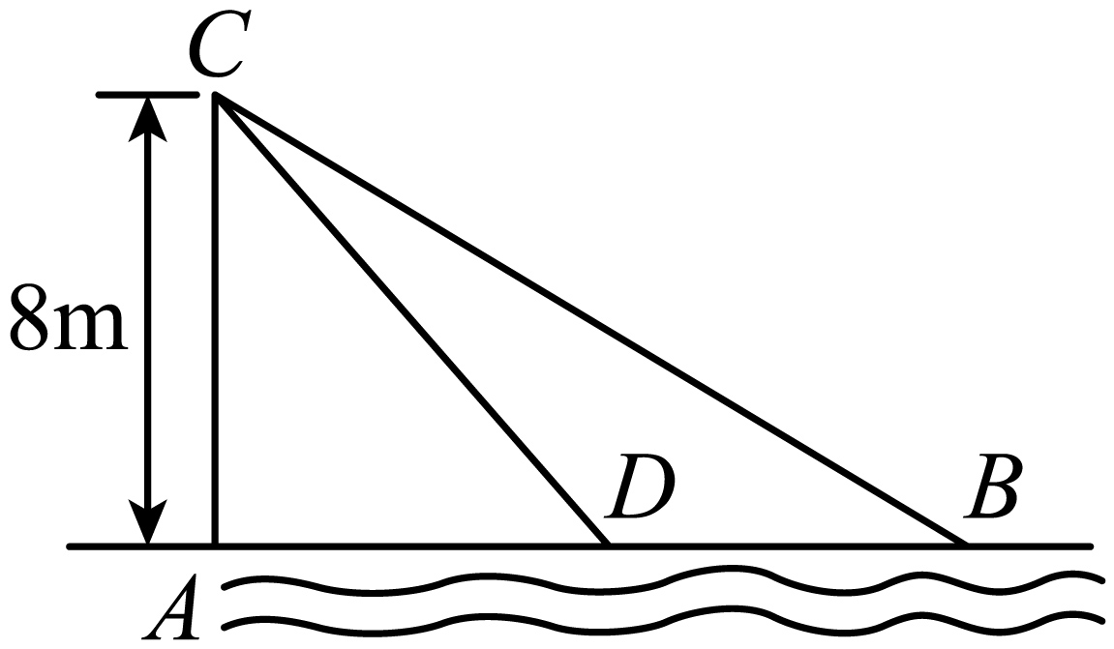
A． B． C． D．
8．如图，在正方形的边上有一点，连接，把绕点逆时针旋转，得到，连接并延长与的延长线交于点．则的值为（ ）
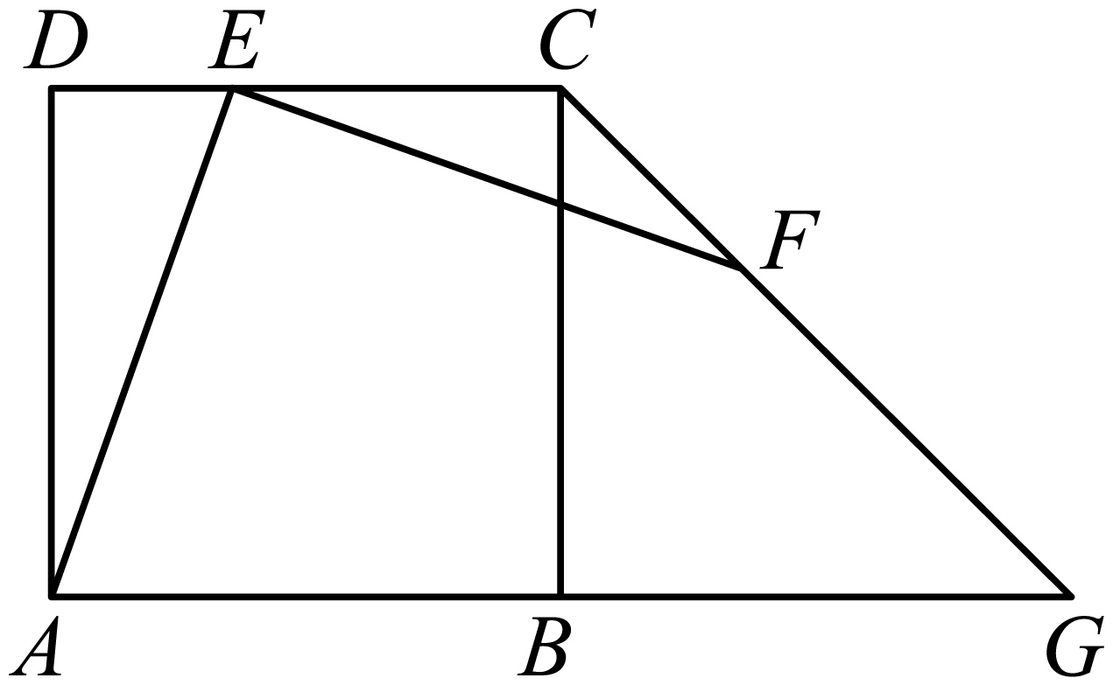
A． B． C． D．

二、填空题
9．若m是无理数，且，请写出一个符合条件的m：_______．
10．在实数范围内定义一种运算“★”，其规则为，根据这个规则，方程：的解为_____．
11．函数y＝2x﹣4的图象与两条坐标轴所围成的三角形的面积是___．
12．如图，在中，分别以这个三角形的三边为边长向外侧作正方形，面积分别记为，若．则图中阴影部分的面积为 _________
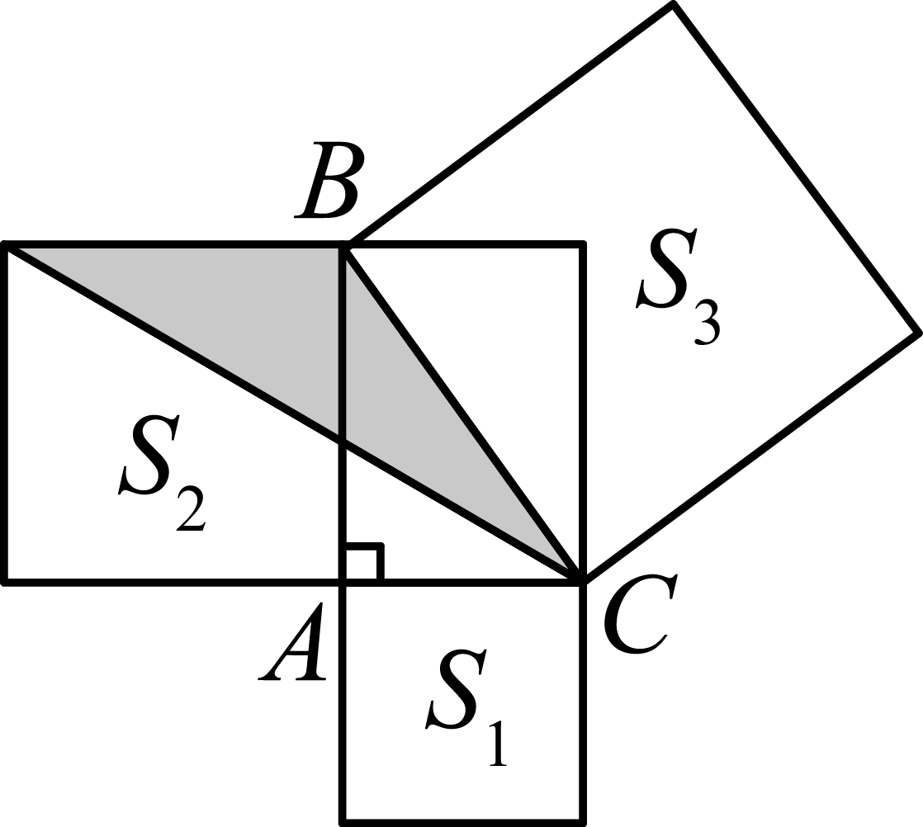
13．数学活动课上，将底边12的等腰三角形按图1所示剪成三个直角三角形，这三个直角三角形按图2方式进行拼搭，其中点B，C，M，H四点处在同一直线上，且点C与点H重合，点A与点F重合，点D恰好在与交点处，则的长是________．
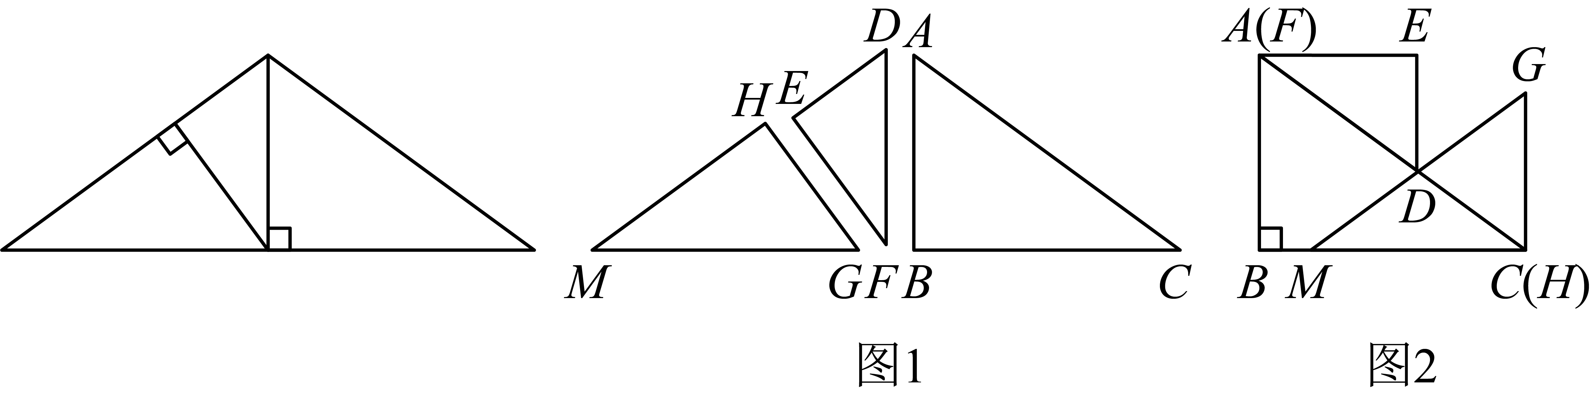

三、解答题
14．计算：．
15．若点在直线上，求代数式的值．
16．如图：在的正方形网格中建立平面直角坐标系，使得、两点坐标分别为，，请在坐标系中按下列要求操作：
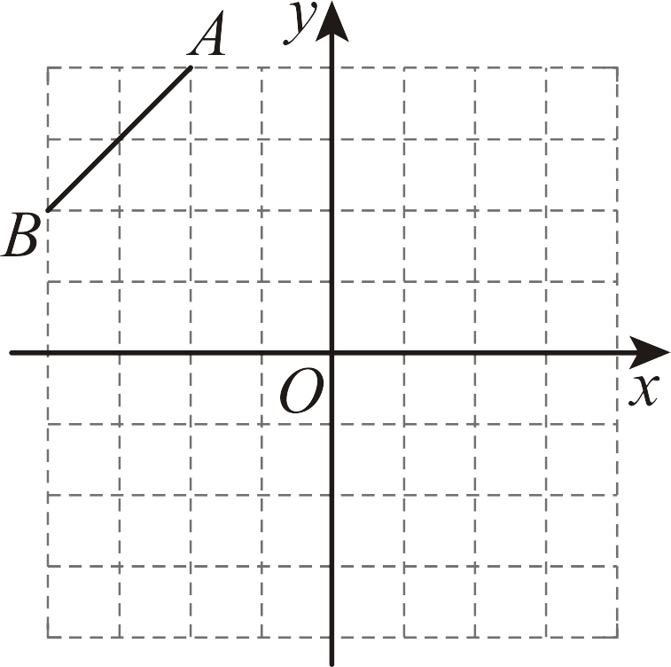
(1)在第二象限内的格点上画一点，使点与线段组成一个以为底的等腰三角形，且腰长是无理数，则点坐标是____．
(2)连接、，画出△关于轴对称的△．
(3)在第四象限网格内作，使三角形的三边长均为无理数，并说明理由．（注：三角形顶点不可在坐标轴上，作出一种即可）
17．共享电动车是一种新理念下的交通工具：主要面向～的出行距离．现有、两种品牌的共享电动车，收费与骑行时间之间的函数关系如图所示，其中品牌收费方式对应，品牌的收费方式对应．
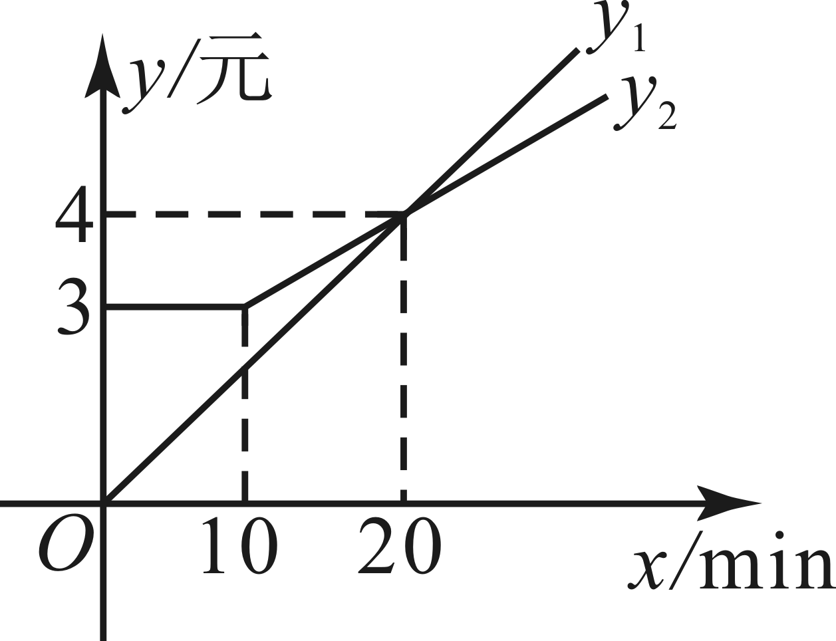
(1)品牌每分钟收费 元；
(2)求品牌的函数关系式；
(3)如果小明每天早上需要骑行品牌或品牌的共享电动车去工厂上班，已知两种品牌共享电动车的平均行驶速度均为，小明家到工厂的距离为，那么小明选择哪个品牌的共享电动车更省钱呢？
18．小林同学是一名剪纸爱好者，喜欢运用数学知识对自己的作品进行分析思考，下面是他利用勾股定理对部分作品的数量关系进行探究思考的过程，请你帮助他一起完成．
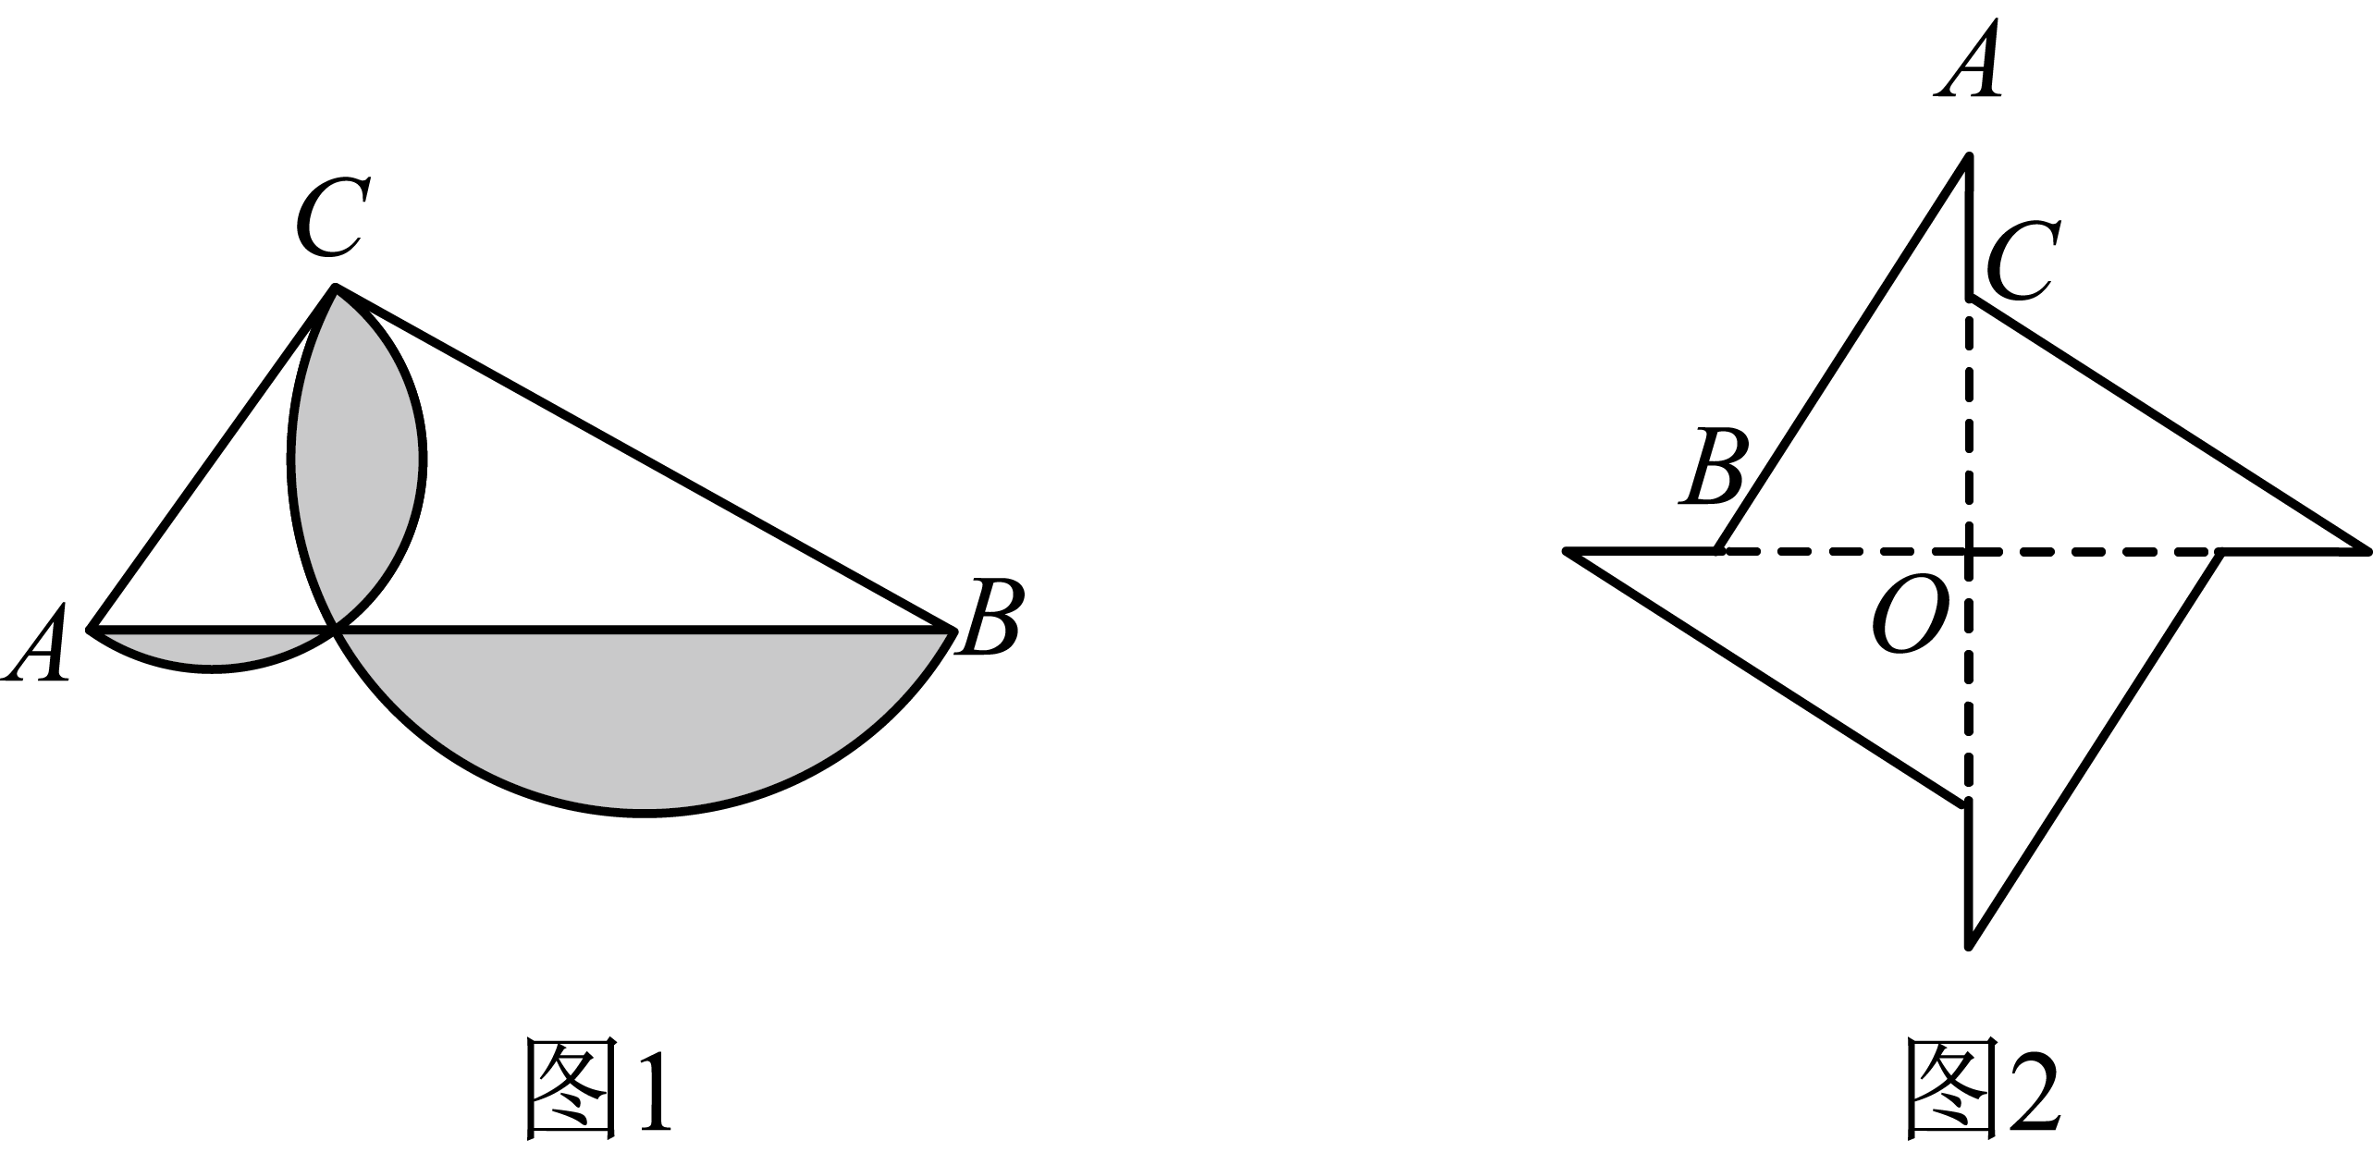
(1)如图1，中，°，，，分别以、为直径作半圆，求图中阴影部分的面积．
(2)如图2，这是由四个全等的直角三角形紧密地拼接形成的飞镖状图案，测得外围轮廓（实线）的周长为80，，求该飞镖状图案的面积．
19．根据背景素材，在两种解决方法里选择其中一种作答．
计算遮雨棚的高度
背  景  素  材 | 如图，只空油桶（每只油桶底面的直径均为）堆在一起，要给它们盖一个遮雨棚，遮雨棚起码要多高？（，结果精确到） | 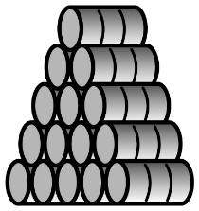
问题解决
解  决  方  法  一 | 如下图某小组同学通过测量不同层数的高度，完成了如下的表格：  油桶层数 1 2 3 4  遮雨棚高度  （1）根据表格内容，求出遮雨棚高度和层数的关系式：  （2）当油桶层数是层时，这样遮雨棚高度是多少？
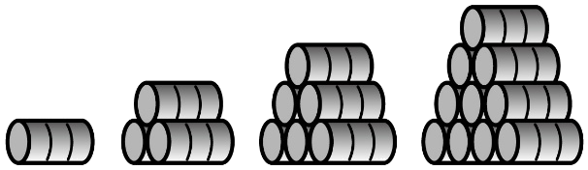
解  决  方  法  二 | 如下图某小组同学根据油桶的摆放方式，绘制了如下截面图，、、三点都是对应圆的圆心，  （1）判断的形状，并说明理由；  （2）求出遮雨棚的高度.
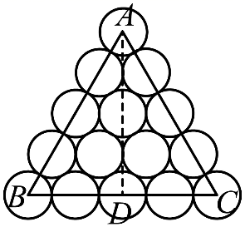

20．思考探究：
【形成概念】
城市的许多街道是相互垂直或平行的，因此，往往不能沿直线行走到达目的地，只能按直角拐弯的方式行走．由此启发，我们可以按照街道的垂直和平行方向建立平面直角坐标系，对两点和，用以下方式定义两点间折线距离：．
【初步理解】
（1）已知点，则______．
（2）函数的图象如图1所示，是图象上一点，，则点的坐标是_____．
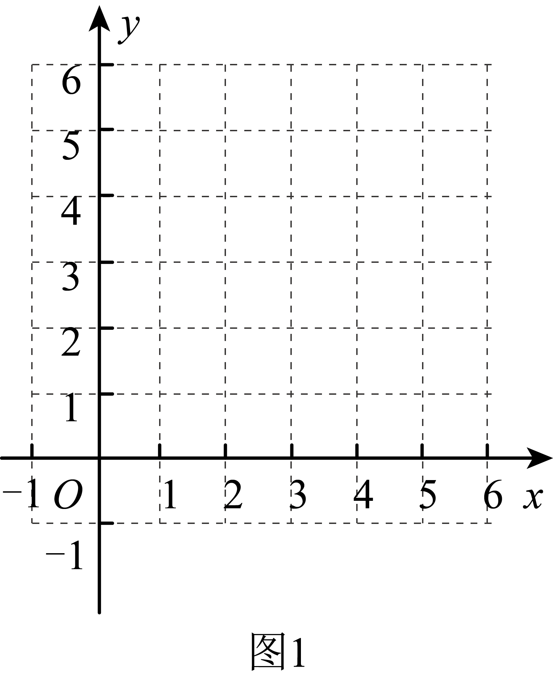
【深入探究】
某数学小组研究以下问题：是函数的图象上的一点，当的值最小，求点坐标．小明同学从函数图像入手展开研究：
（1）绘制函数图像：
列表：
 | … | 0 | 1 | 2 | 3 | 4 | 5 | 6 | 7 | …
 | … | 5 |  | 1 |  | 1 | 3 | 5 | 7 | …
表格中：______；
描点、连线：在平面直角坐标系（图2）中画出该函数图象；
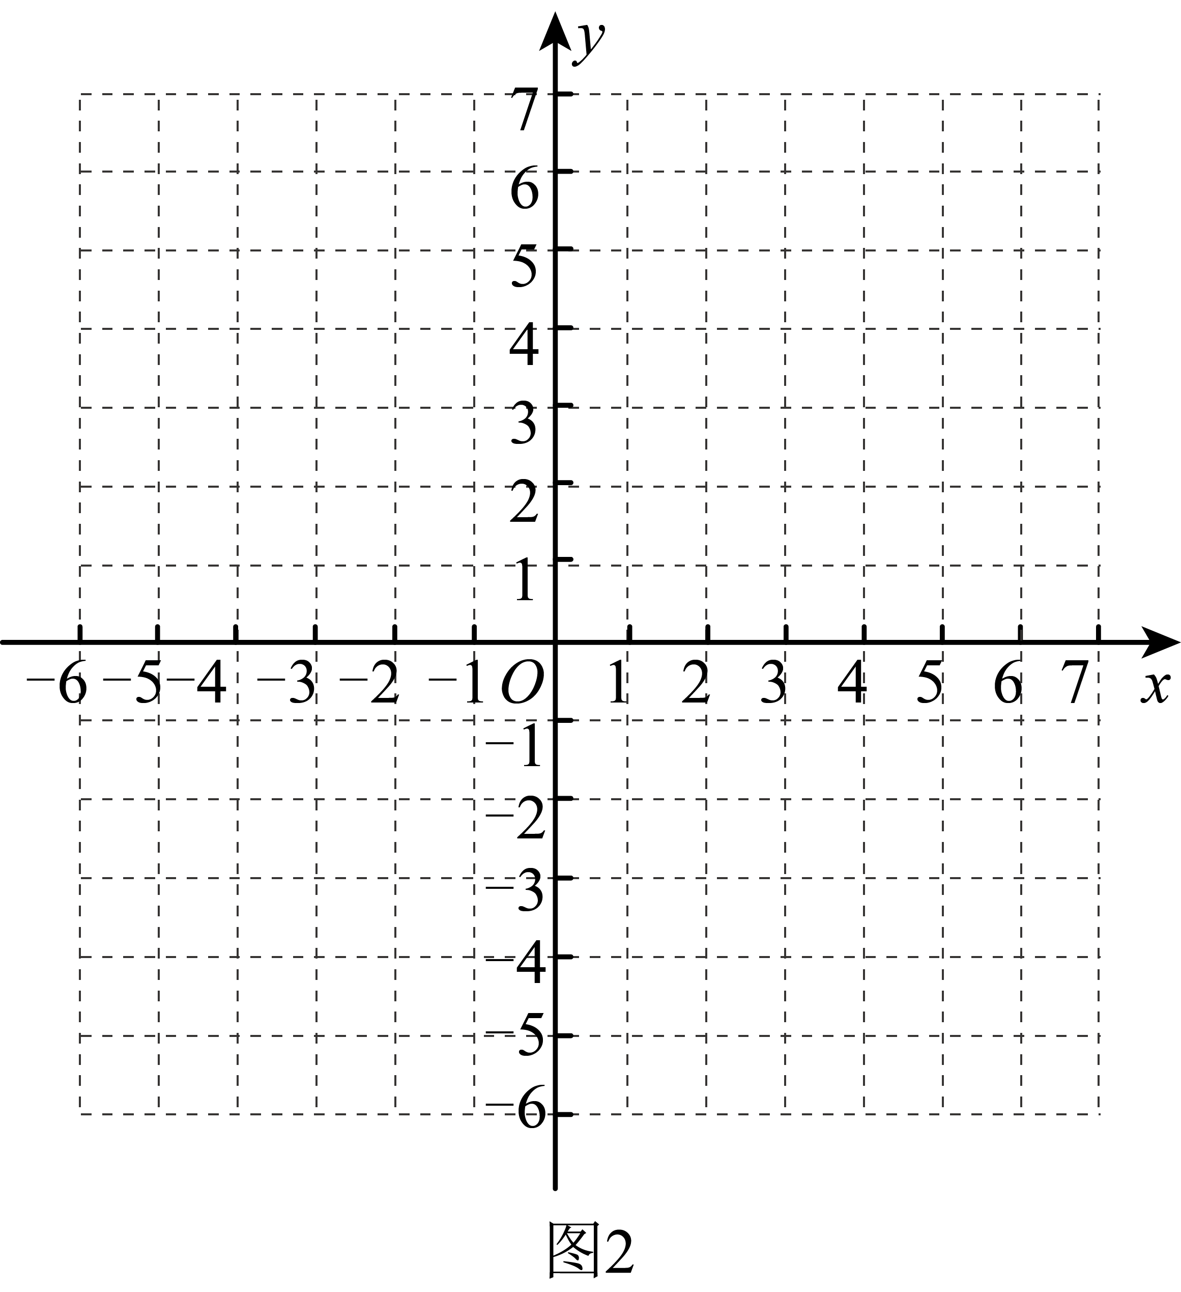
（2）请写出一条函数的性质：___________．
（3）观察图象：，已知，求的最小值，并求出取得最小值时点坐标．

《广东省深圳市深圳高级中学2024-2025学年上学期八年级期中考试数学试卷》参考答案
题号 | 1 | 2 | 3 | 4 | 5 | 6 | 7 | 8
答案 | A | D | A | B | B | D | A | A

1．A
【分析】本题考查轴对称图形和中心对称图形的识别，根据轴对称图形和中心对称图形的定义，进行判断即可．
【详解】解：A、既是轴对称图形，又是中心对称图形，符合题意；
B、是轴对称图形，不是中心对称图形，不符合题意；
C、是轴对称图形，不是中心对称图形，不符合题意；
D、既不是轴对称图形，也不是轴对称图形，不符合题意；
故选A．
2．D
【分析】本题考查立方根与平方根的概念，根据立方根与平方根的概念即可求出答案．
【详解】解：A. ，计算错误，不符合题意；
B. ，计算错误，不符合题意；
C. ，计算错误，不符合题意；
D. ，计算正确，符合题意；
故选：D．
3．A
【分析】本题考查的是二次根式有意义的条件，根据二次根式有意义的条件是被开方数不能为负数列式计算即可．
【详解】解：∵式子在实数范围内有意义，
∴，
解得：，
故选：A．
4．B
【分析】本题考查实数与数轴，根据正方形的面积为2，求出边长为，再根据两点间的距离公式，求解即可．
【详解】解：正方形的边长，
∴点在数轴上所对应的数为，
故选：B．
5．B
【分析】本题考查一次函数图象与系数的关系．解答本题注意理解：直线所在的位置与、的符号有直接的关系．时，直线必经过一、三象限．时，直线必经过二、四象限．时，直线与轴正半轴相交．时，直线过原点；时，直线与轴负半轴相交．根据一次函数的增减性来确定的符号．
【详解】解：一次函数的函数值随着的值增大而减小，
，
；
故选：B．
6．D
【分析】本题考查坐标确定位置，直接利用以正东、正北方向为x轴、y轴的正方向，建立平面直角坐标系，进而分别分析得出答案．正确理解横纵坐标的意义是解题关键．
【详解】解：建立平面直角坐标系如图，
∵小明座位的坐标为，
又∵小华座位的坐标：在小明的座位向右走个座位，再向上走个座位，
∴小华座位的坐标为，
∵小旗帜位置的坐标为，
∴小亮座位的坐标为，
故选：D．
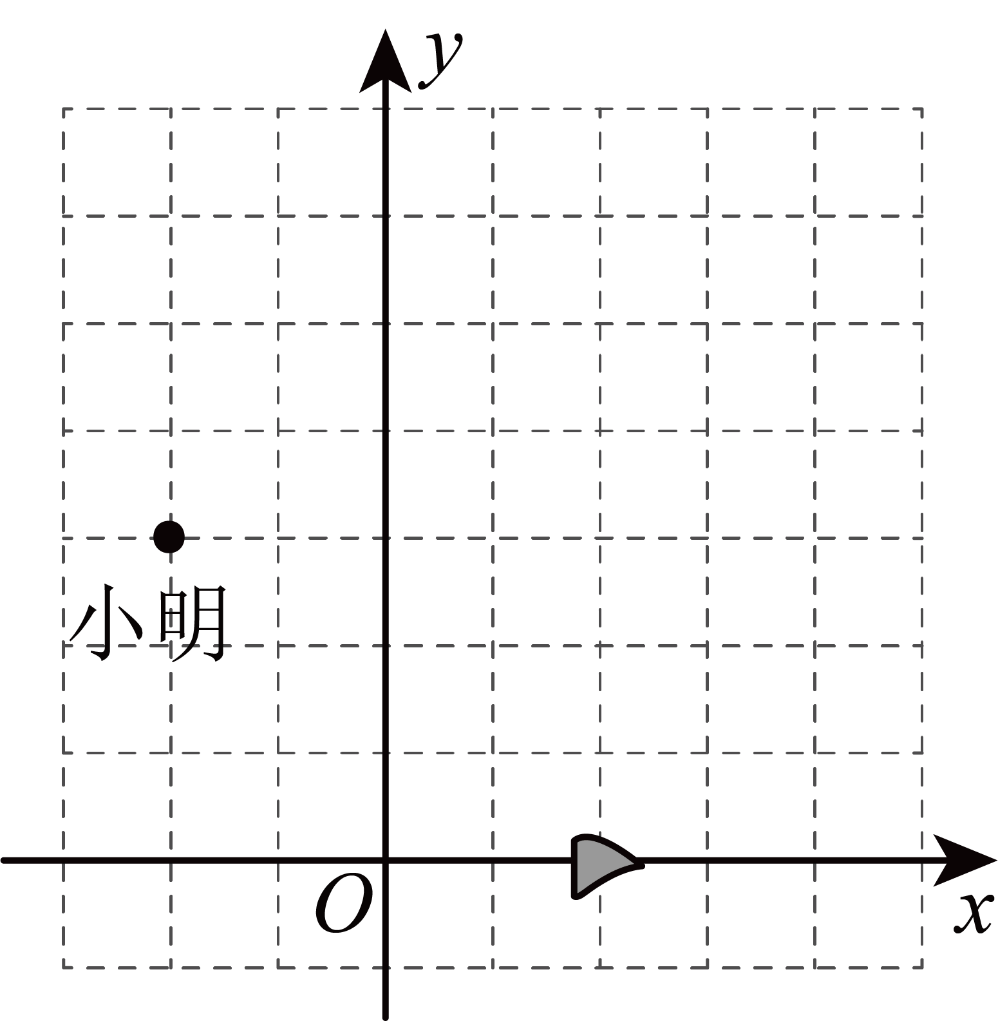
7．A
【分析】本题考查勾股定理的运用，熟练掌握勾股定理，求出和的长是解题的关键．由勾股定理求出，再由勾股定理求出，即可解决问题．
【详解】解：在中，，，，
，
此人以的速度收绳，后船移动到点的位置，
，
在中，由勾股定理得：，
，
即船向岸边移动了，
故选：A．
8．A
【分析】过点F作延长线的垂线，垂足为点H，则，证明，则，设，得到，则，故，同理可求，则，因此．
【详解】解：过点F作延长线的垂线，垂足为点H，则，
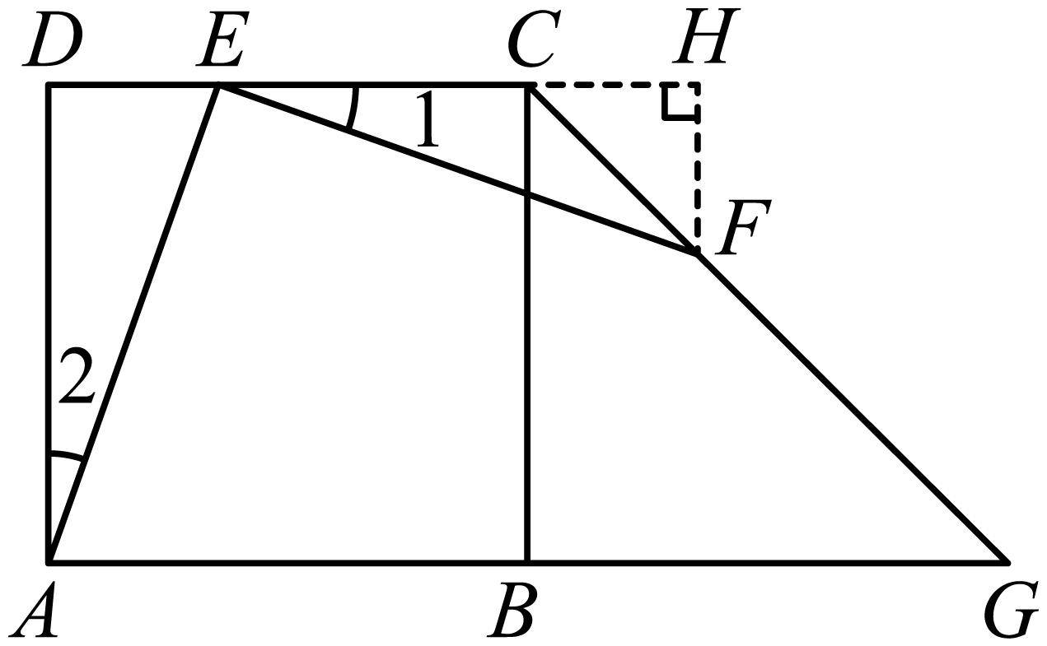
由旋转得，
∵四边形是正方形，
∴，，，设，
∴，
∵，
∴，
∴，
∴，，设，
则，
∴，
∴，而，
∴，
∴，
∵，
∴，
同理可求，
∴，
∴，
故选：A．
【点睛】本题考查了正方形的性质，全等三角形的判定与性质，解直角三角形，旋转的性质，正确添加辅助线，构造“一线三等角全等”是解题的关键．
9．（答案不唯一）
【分析】本题考查了无理数的定义，即无限不循环小数即为无理数，据此即可作答．
【详解】解：∵m是无理数，且，
∴一个符合条件的m为（答案不唯一），
故答案为：（答案不唯一）
10．
【分析】本题主要考查了新定义下实数的运算，新定义下，根据新定义得到方程，解方程即可得到答案．
【详解】解：∵，
∴，
解得：，
故答案为：．
11．4
【分析】根据一次函数的性质，求得函数y＝2x﹣4的图象与两条坐标轴交点分别是（0,﹣4）和（2,0），所围成的三角形是直角三角形，然后求出面积．
【详解】∵当x＝0时，y＝﹣4；当y＝0时，x＝2
∴y＝2x﹣4的图象与两条坐标轴交点分别是（0,﹣4）和（2,0）
∴所围成的直角三角形的面积为：×4×2＝4．
【点睛】本题主要考查一次函数图象与坐标轴的交点问题、求图形面积等知识，要从数与形两个方面来理解图象与坐标轴的交点问题．
12．
【分析】本题考查了勾股定理，解题的关键是由勾股定理得出是解题的关键．
由勾股定理得出，再根据可得出的值，即可求解．
【详解】解：由勾股定理得：，
即，
，
，
由图形可知，阴影部分的面积为，
∴阴影部分的面积为，
故答案为：．
13．
【分析】根据等腰三角形的性质求出，
，根据勾股定理求解即可；
【详解】由图1及等腰三角形的性质可知，
，
如图2，，
，
，
，
，
设，则，
在中，
，
，
，
故答案为：．
【点睛】此题考查了勾股定理、等腰三角形的性质等知识点，勾股定理：直角三角形有两边的平方和等于第三边的平方，熟记勾股定理是解题的关键．
14．
【分析】本题考查了实数的四则运算，根据零指数幂、负整数指数幂，求一个数的立方根，算术平方根，化简绝对值进行计算，然后合并即可求解．
【详解】解：
．
15．
【分析】本题考查了一次函数图象上点的坐标特点，分式的化简，先运算括号，然后运算除法化简分式，然后根据点在直线上得到，整体代入即可解题．
【详解】解：
，
∵点在直线上，
∴，
∴原式．
16．(1)作图见解析，
(2)作图见解析
(3)见解析
【分析】本题考查的是作图—轴对称变换和直角三角形，熟知轴对称变换的性质是解答此题的关键．
（1）作线段的垂直平分线，与格点相交于点C，则C点即为所求点并写出坐标；
（2）画出关于y轴对称的；
（3）在第四象限作，然后表示出各边长，利用勾股定理的逆定理判断三角形的形状即可．
【详解】（1）解：如图，点C即为所作；
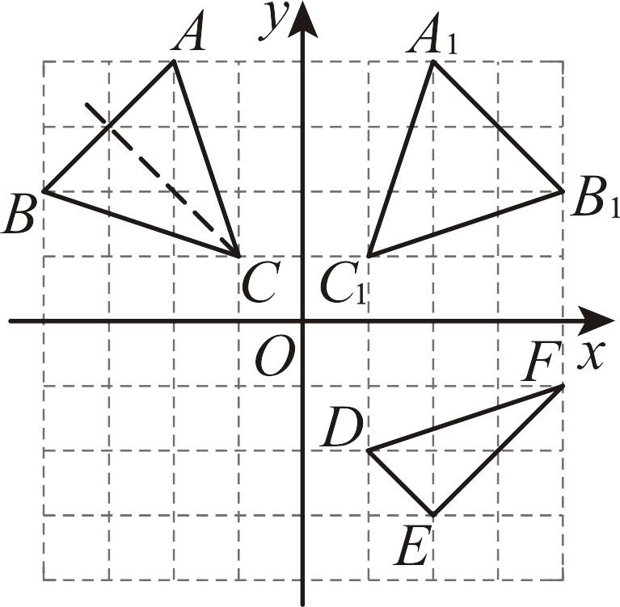
点的坐标为；
（2）如图，即为所作；
（3）解：如图，是直角三角形，
，，，
∵，
∴是直角三角形．
17．(1)0.2
(2)
(3)小明选择A品牌的共享电动车更省钱
【分析】（1）设，待定系数法求解析式即可求解；
（2）当时，，当时，设待定系数法求解析式，即可求解；
（3）求得骑行时间，然后结合函数图象可知，当骑行时间不足时，，即骑行品牌的共享电动车更省钱．
【详解】（1）解：设，
把点代入，
得：，
∴；
故答案为：；
（2）由图象可知，当时，，
当时，设
把点和点代入中，
得：，
解得：，
∴，
综上：．
（3），，
，
由图象可知，当骑行时间不足时，，即骑行品牌的共享电动车更省钱．
∴小明选择品牌的共享电动车更省钱．
【点睛】本题考查了一次函数的应用，根据题意求得一次函数的解析式是解题的关键．
18．(1)
(2)
【分析】本题考查勾股定理，三角形和扇形的面积，能根据勾股定理列方程是解题的关键．
（1）根据阴影部分面积两个扇形的面积和的面积计算即可；
（2）根据三角形的全等可得，，然后根据勾股定理得到，即可求出长，然后计算面积即可．
【详解】（1）解：阴影部分的面积为；
（2）解：∵四个直角三角形全等，外围轮廓（实线）的周长为80，
∴，，
∵是直角三角形，
∴，即，
解得：，
∴，
∴飞镖状图案的面积为．
19．解决方法一：（1） （2） 解决方法二：（1）是等边三角形，理由见解析 （2）．
【分析】本题考查一次函数的应用和勾股定理的应用，等边三角形的判定和性质，掌握待定系数法求函数解析式是解题的关键．
解决方法一：（1）利用待定系数法求函数解析式即可；
（2）把代入计算函数值即可；
解决方法二：（1）根据三边相等的三角形是等边三角形判定即可；
（2）利用勾股定理计算即可．
【详解】解：解决方法一：
（1）解：设遮雨棚高度和层数的关系式为，把，代入得：
，解得，
∴遮雨棚高度和层数的关系式为，
（2）当时，，
∴遮雨棚的高度为；
解决方法二：（1）是等边三角形，理由为：
∵，，，
∴，
∴是等边三角形；
（2）∵，
∴，
∴，
∴遮雨棚的高度为．
20．初步理解：初步理解：（1）； （2） 深入探究:（1） （2）关于直线对称（答案不唯一） （3）的最小值为，点坐标为
【分析】本题考查新定义，掌握新定义的运算法则，一次函数的图像和性质，运用分类讨论计算是解题的关键．
初步理解：（1）直接利用新定义计算即可；
（2）设，根据定义可得方程，求出的值即可求点的坐标；
深入探究：（1）把代入计算m值即可，然后描点画图；
（2）根据图象说出一条性质即可；
（3）分为时，函数解析式为和时，函数解析式为，两种情况分类讨论即可解题．
【详解】解：初步理解：
（1），
故答案为：；
（2）设，
∵,
，
解得
∴,
故答案为: ；
深入探究：（1）当时，；
故答案为：；
如图，在平面直角坐标系中画出该函数图象；
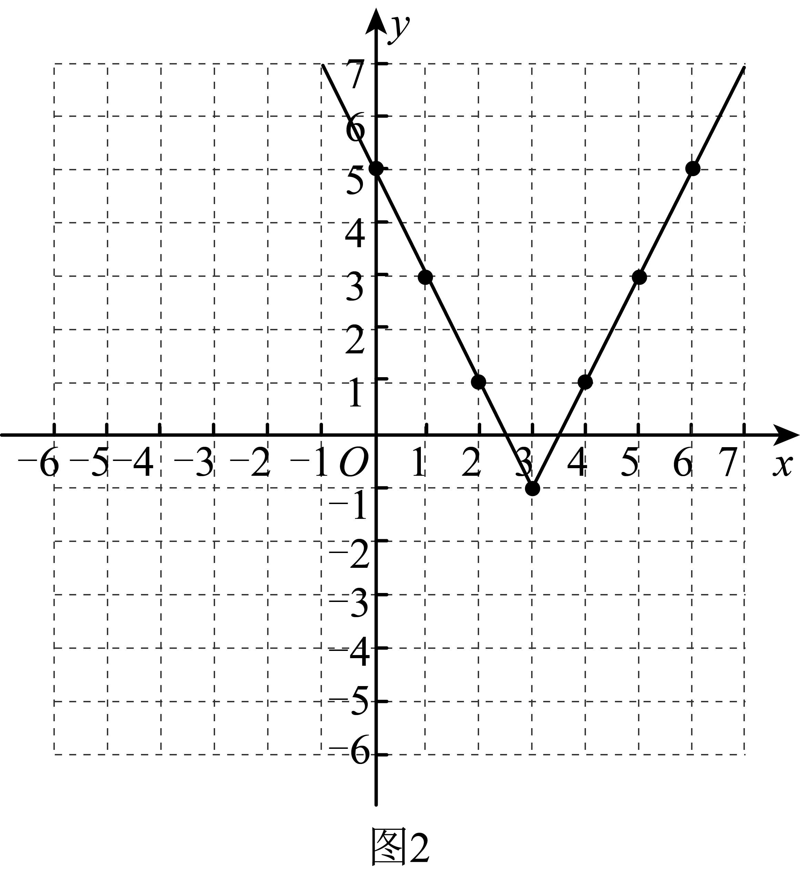
（2）函数的性质：关于直线对称，
（3）当时，函数为，设点的坐标为，
令，解得，
当时，，
即当时，最小为；
当时，，不存在最小值；
当时，，
即当时，最小为；
当时，函数为，设点的坐标为，
令，则，解得，
当时，，
即当时，最小为；
当时，，
不存在最小值；
综上所述，的最小值为，这时点坐标为．

